Ensaio- (Artigo) Eduardo Rudge

Homeostasia. Teoria dos Processos Oponentes.

Com o desenvolvimento filogenético dos animais no sentido de ser proporcionada a eles uma movimentação cada vez mais livre, tornou-se necessário que esses organismos desenvolvessem habilidades para adaptar os seus corpos às diversas situações ambientais.
As primeiras idéias sobre o ajuste dos organismos para manter as suas estabilidades
devem-se a Hipócrates, mas foi Claude Bernard que, em 1.885 lançou a proposição de que os organismos possuem um ambiente interno que deve ser mantido constante sendo que, em meados do século XX Walter Cannon aprofundou esses estudos, reunindo-os com o termo homeostasia. (8)
Num animal de organização superior relacionamos os seguintes elementos de atividade homeostática:: (1)
Sistemas de balanceamento humoral.
Detectores sensitivos para alterações do ambiente.
Sistema central de processamento (Hipotálamo).
Efectores capazes de nivelar os desequilíbrios (involuntários ou reflexivos).
Comportamentos complexos adquiridos (visando a manutenção do equilíbrio).
Planejamento preventivo para eventuais desequilíbrios.
Internamente o hipotálamo assume o controle pelo funcionamento equilibrado do organismo relacionando-se com três importantes sistemas: (2)
Sistema endócrino (através da glândula pituitária)
Sistema nervoso autônomo
Sistema nervoso central. (No que concerne à motivação : coordena e transmite a outras partes do cérebro informações sobre o funcionamento do organismo)
O sistema nervoso autônomo, além de controlar continuamente os ajustes da química sanguínea, da respiração, da circulação, da digestão e das respostas imunes que protegem a integridade do meio interno, promove a coordenação dos músculos esqueléticos e manifestações do comportamento e das emoções. (3)
Esse controle é realizado por suas duas divisões: simpática (adrenérgica) e parasimpática (colinérgica). O sistema nervoso simpático é responsável, entre outras funções, pela reação de luta ou fuga (Walter Cannon) que estimula e capacita o organismo, em situações agressivas de emergência a uma resposta adequada, ao contrário do sistema nervoso parasimpático que possui a função de proteger, conservar e restaurar as reservas orgânicas. De um modo geral podemos estabelecer que o sistema nervoso simpático estimula e o sistema nervoso parasimpático refreia as ações através de uma dinâmica semelhante aos procedimentos usados para a direção de um veículo automotor.
Se nós nos transportarmos para a área mental encontraremos a mesma necessidade de recursos que estabeleçam continuamente o equilíbrio emocional dada a interação emotiva do indivíduo com o seu ambiente, seja ela passiva ou ativa, esta em decorrência de comportamentos voluntários.
As emoções são processadas pelo sistema límbico cujo órgão coordenador, o hipotálamo,: conta com os recursos funcionais de outras estruturas tais como: (2)
Associações límbicas com o córtex ( giro cingulado, giro orbital, giro parahipocampal,
córtex entorrinal, pólo temporal e giro paraterminal).
Formação hipocampal
Amigdala
Striatum ventral.
Essas estruturas se interagem através de uma circuitaria complexa mas perfeitamente organizada (5) para determinar o comportamento do indivíduo em sociedade. (4)
Segundo Edmund T. Rolls (5) todas as atividades, variedades e equilíbrio emocionais resultam de duas emoções básicas primordiais que são opostas : recompensas e punições.
Se nos reportarmos ao equilíbrio proporcionado pelos sistemas simpático-parasimpático,
podemos inferir que a dualidade de opostos que se interagem proporciona a possibilidade da subsistência individual e portanto, a manutenção da subsistência da espécie.
O Prof. Richard L. Solomon (1918-1995) (6), do Dep. de Psicologia da Univ. Pennsylvania demonstrou essa mesma idéia, trabalhando desde o início da década da 70 com uma nova teoria (7), baseada no surgimento automático de uma emoção antagônica que pudesse balancear os efeitos da emoção gerada por determinado estímulo em um indivíduo.
Foi o Prof. Solomon o criador da Teoria dos Processos Oponentes.

Ele se dedicava ao estudo das motivações quando obteve informações, de um grupo de paraquedistas, sobre as suas experiências emotivas relacionadas a essa atividade.. Inicialmente sentiam medo, seguido por uma sensação prazerosa. Repetindo os saltos o medo diminuía, intensificando-se o prazer.
O Prof. Solomon e seus colaboradores verificaram a ocorrência dessa dualidade emotiva em inúmeras outras circunstâncias, interpretando-a como um processo
no qual a emoção oposta fosse provocada pelo sistema límbico como recurso de estabilização emocional.
Com a continuidade dos estudos, verificaram-se diferenças entre as respostas aos estímulos submetidos a iniciantes e submetidos a experientes, como também foram observadas propriedades diferentes entre a emoção provocada diretamente pelo estímulo (convencionada como emoção a) e aquela originária do sistema límbico (convencionada como emoção b)
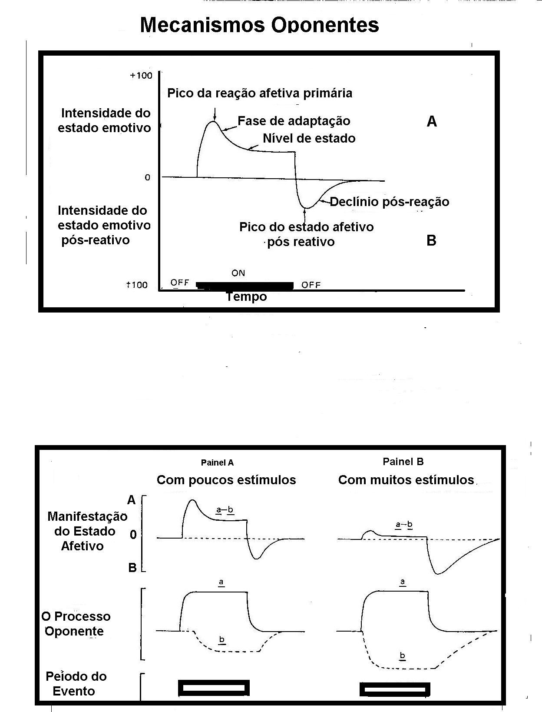
As emoções a sofrem o processo da habituação, isto é, vão perdendo o vigor com a repetição dos estímulos, ao contrário das emoções b, que se fortalecem nessas condições pelo processo da sensibilização (9). Essa diferença de propriedades talvez se deva à diferença de suas origens: primária, de origem externa, e secundária, de origem interna, artificialmente elaborada.
Vemos pelo gráfico superior o que se passou com o paraquedista: um pico de medo, seguindo-se uma fase de adaptação e um nível de estado que se declina suavemente até o término do estímulo, quando acontece o cruzamento pela linha base com passagem para a emoção de prazer, que declina novamente para a linha base.
Pelo gráfico inferior, em Manifestação do Estado Afetivo nós podemos verificar a influência da habituação e sensibilização após muitos saltos, quando o paraquedista sente menos medo com a atuação do estímulo e mais prazer ao término deste.
O Processo Oponente é apresentado logo abaixo daquele, mostrando a dinâmica do fenômeno virtual : a emoção b estabelecendo-se ao tempo em que a emoção a
eleva-se a níveis de continuidade imprópria ao organismo e continuando mesmo algum tempo após a cessação do estímulo ao passo que a emoção b declina ao término da ação do estímulo.
Os gráficos superiores representam o resultado do processo desenvolvido internamente, o qual é diretamente proporcional à média aritmética da intensidade das emoções oponentes.
Essa teoria encontrou grande aceitação por parte dos estudiosos em Dependência Química por explicar muito razoavelmente os fenômenos de Tolerância e
Abstinência, assim definidos pelo DSM-IV: (10)
Tolerância:
- Necessidade de quantidades nitidamente aumentadas da substância para atingir intoxicação ou o efeito desejado.
b) Efeito nitidamente diminuído com o uso contínuo da mesma quantidade de substância.
Abstinência:
Manifestada por um dos seguintes critérios:
- Síndrome de abstinência característica da substância.
- A mesma substância (ou outra bastante parecida) é usada para aliviar ou evitar sintomas de abstinência.
Lembramos que o síndrome de abstinência significa o sofrimento experimentado pelo dependente quando afastado da droga e que se manifesta por transpiração excessiva, tremores das mãos, náuseas, ansiedade etc.
Analisemos um gráfico linear, que mostra mais apropriadamente o processo de oponentes:
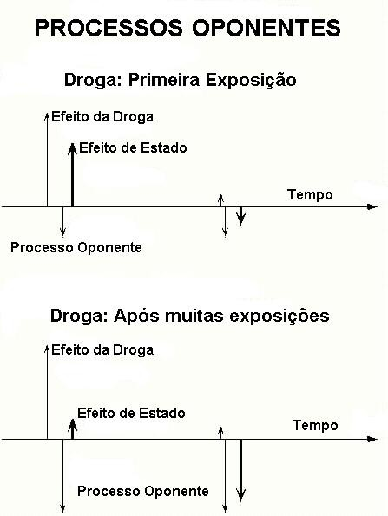
Por aqui percebemos melhor a média aritmética mencionada acima. O processo oponente ao efeito da droga, pela sua propriedade de inrensificar-se com a continuidade do uso, torna-o menos satisfatório às necessidades do usuário, e este então vai aumentar a quantidade de substância habitualmente usada
para atingir o seu nível de satisfação, e isso explica a tolerância.
Por outro lado, o processo oponente, que reproduz inversamente o efeito da droga, persiste ao término desse efeito, como já expusemos, provocando um mal estar que é superado com o uso de nova administração de droga. Essa forma de abstinência explica a repetição das doses até o limite tolerado pelo usuário.
Existe uma outra propriedade do processo oponente, que se refere à possibilidade deste ser despertado por estímulo apenas sugestivo ou introspectivo, no caso de usuários ativos (em fase de uso). Dessa forma, a própria preocupação constante com a droga ou com coisas relacionadas a ela, um dos sinais próprios da dependência, desperta ou mesmo, matem o oponente, levando o indivíduo a um uso recorrente ou constante.
Com respeito a isso existe um trabalho muito bem concebido pela Dra. Anna Rose Childress , da Universidade da Pensilvânia, Filadélfia, que recrutou 14 pessoas dependentes de cocaína e 6 pessoas que nunca haviam experimentado essa droga, submetendo-as ao exame por PET (positron emission tomograohy) enquanto assistiam a duas sessões de 25 minutos de vídeo, uma apresentando cenas da natureza e a outra apresentando cenas de tráfico de drogas, preparo e uso de cocaína, aspirada ou fumada (crak).
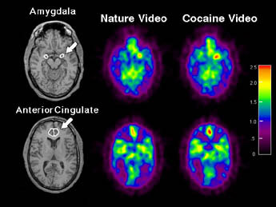
Todas as 6 pessoas não usuárias declararam não sentir nada de especial com a visão dos vídeos, enquanto que os usuários de cocaína sentirem-se afetados com a exibição das cenas relacionadas à cocaína, identificando essa ocorrência como “craving” *, o termo usado para os sintomas de abstinência.
A visão de cenas da natureza não afetou de modo significativo nenhum dos grupos.
As imagens obtidas pelo PET também não revelaram anormalidades quanto aos não usuários enquanto que, para os usuários, em todos foram verificadas maior atividade em áreas do sistema límbico, o giro cingulado anterior a amigdala.
Embora não interpretada assim pela autora e nem mesmo por Patrick Zickler, analista crítico da NIDDA (National Institute for Drug Abuse) que o examinou, esse trabalho fornece um crédito ao Prof. Solomon por apresentar um fundamento anatômico à sua teoria.
A Teoria dos Processos Oponentes tem sido amplamente aplicada, discutida e questionada por estudiosos de todo o mundo, havendo mesmo quem pretenda
transformá-la em Princípio, pela sua abrangente aplicabilidade.
Assim, podemos evocá-la tanto para explicar uma banal mudança de humor como a desta pessoa,
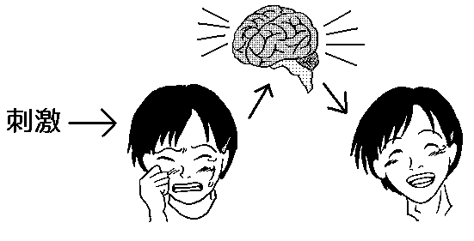
como para desvendar a dinâmica emotiva dos comportamentos relacionados com as personalidades obsessivas compulsivas por trabalho, jogo, sexo, furtos etc. Houve-se dizer que há um toque atrativo nas ações arriscadas e isso fica claro quando observamos a mocidade arriscando-se muito perigosamente com a prática dos esportes chamados radicais, para as quais não vemos outra explicação melhor do que esta que ora apreciamos.
Mas a mais intrigante das aplicações refere-se ao próprio amor o qual, se for correta a teoria, apresenta um componente oculto de ira ou desprezo, que se fortalece à medida em que vai se estabelecendo o fenômeno da habituação.

*Craving: corresponde ao termo “fissura”, gíria brasileira usada pelos usuários de drogas.

REFERÊNCIAS

01-http://neuro.psic.memphis.edu/NeuroPsy/np-ugp-homeo.htm
02-http://cpmcnet.Columbia.Columbia.Edu/dept/os/2004/Academia/first_year/neuro/ns30.doc
03-Farmacologia – Penildon Silva – Guanabara Koogan- 6ª ed.
04-Graef FG
Neuroanatomy and neurotransmitter regulation of defensive behaviors and related emotions in mammals.
Braz J Med Biol Res 1994 Apr:27(4)811-29
05-Précis of “Brain and Emotion” Edmund T. Rolls ( for BBS multiple book review )
http://bbsonline.cup.cam.ac.uk/Preprints/OldArchive/bbs.rolls.html
06-http://www.nap.edu/html/biomems/rsolomon.html
07-Solomon, RL &Corbit, JD (1974)
“An Opponent-Process Theory”
Psychological Review 51, 119-145
08-http://cromo.icb.usp.br/homeostasiaereostasia.htm
09-http://www.montana.edu/wwwpy/Faculty/Lynch/Domjam%20Priciples%20Chap02.html
10- http://www.psiqweb.med.br/dsm/dsm.html
11-http://www.drugabuse.gov/NIDA_Notes/NNVol16N2/Cues.html

Eduardo Rudge ereda@terra.com.br

.

